Integrovaná základní škola a Mateřská škola Trnová

VNITŘNÍ ŘÁD
pro zájmové vzdělávání ve školní družině
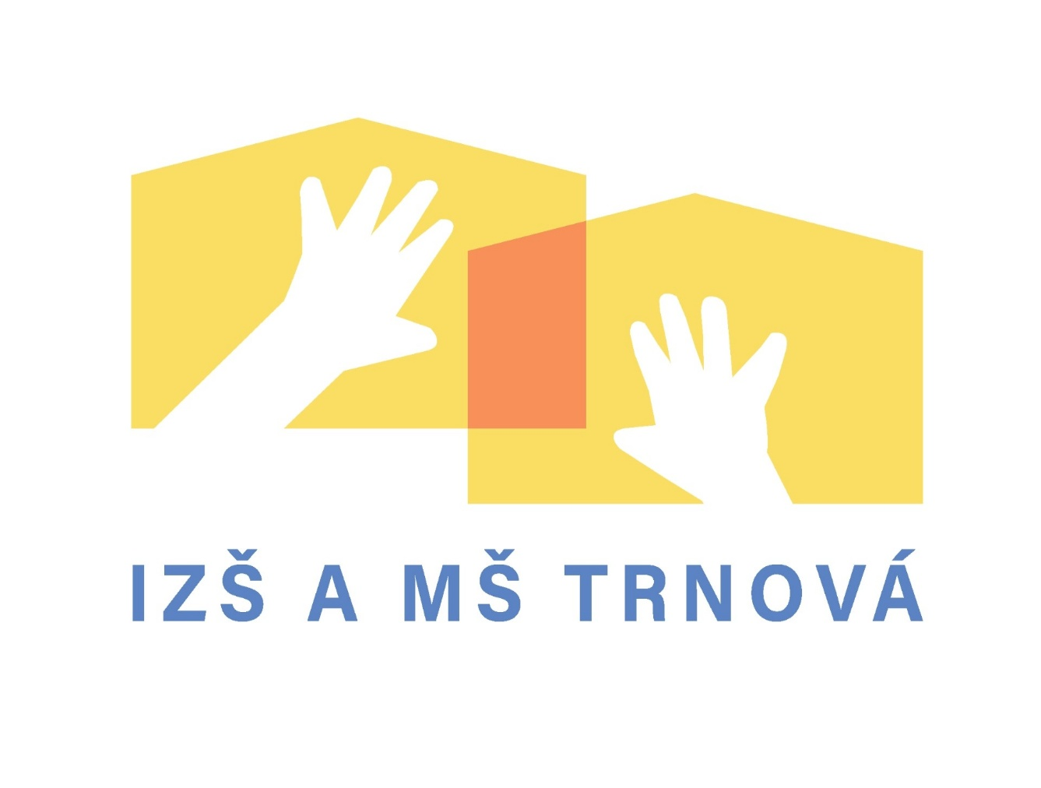

28. 8. 2025 Mgr. Josef K r a u s
V Trnové dne ………………………….. ……….………………………
Ředitel školy

IDENTIFIKAČNÍ ÚDAJE

Název školy a zřizovatel
Název školy: Integrovaná základní škola a Mateřská škola Trnová
Adresa školy: Trnová 222, 330 13
Ředitel školy: Mgr. Josef Kraus
Telefon: 377 955 187
IČO: 497 459 21

Zřizovatel školní družiny při Integrované základní škole a Mateřské škole Trnové je obecní úřad Trnová, 33014.

Platnost dokumentu
Od: 1. 9. 2025

PRÁVA A POVINNOSTI ŽÁKŮ A ZÁKONNÝCH ZÁSTUPCŮ

Žák má právo
- Účastnit se výchovné práce ve školní družině
- Na zajištění dostatečného prostoru pro všestranný rozvoj osobnosti, pro vlastní aktivitu v poznávání, sociální komunikaci, dostatek odpočinku
- Na zabezpečení přístupu k informacím, zejména k takovým, které se ho týkají, podporují jeho duchovní, morální a sociální rozvoj, na ochranu před informacemi, které škodí jeho pozitivnímu vývoji a nevhodně ovlivňují jeho morálku,
- Na vyjádření vlastního názoru ve všech věcech, které se ho týkají. Svůj názor musí vyjádřit přiměřenou formou, která neodporuje zásadám slušnosti a dobrého chování,
- Na ochranu před fyzickým a psychickým násilím, nedbalým zacházením a sociálně patologickými jevy
- Na ochranu před všemi formami diskriminace, násilí, zneužívání,
- Na poskytnutí pomoci v případě, že se octne v nesnázích, nebo má nějaké problémy
- Na život ve zdravém životním prostředí a na odstraňování škodlivin
v rámci možnosti školy.

Žák je především povinen
- Řádně docházet do družiny v době podle údajů uvedených na přihlášce.
- Neopouštět bez vědomí vychovatelky prostory družiny.
- Pokud je přítomen ve škole a nejde do družiny, nahlásit toto vychovatelce a předat písemnou žádost od zákonných zástupců o jeho uvolnění.
- Na písemné žádosti musí být uvedeno jméno a příjmení žáka, čas odchodu, zda odchází sám či bude vyzvednut a podpis zákonného zástupce.
- Dodržovat Vnitřní řád družiny a dohodnutá pravidla chování, se kterými byl seznámen.
- Dodržovat předpisy a pokyny školy k ochraně zdraví a bezpečnosti, s nimiž byl seznámen.
- Plnit pokyny vychovatelky a ostatních pedagogických pracovníků školy vydané v souladu s právními předpisy a školním řádem.
- Respektovat práva druhého, vyjadřovat se slušně, nedopustit se násilí vůči druhému, neponižovat, nezesměšňovat či jinou formou neomezovat práva druhého, předcházet vzniku konfliktů.
- Dbát dobrého jména školy.

Zákonní zástupci jsou zejména povinni
- Informovat vychovatelku o změně zdravotní způsobilosti, zdravotních obtížích žáka nebo jiných závažných skutečnostech, které by mohly mít vliv na jeho zapojení do činnosti ŠD.
- Rodič je povinen na přihlášku k zájmovému vzdělávání uvést jména a příjmení veškerých osob, které žáka budou vyzvedávat, jestliže žák neodchází ze školní družiny sám.
- Na písemné žádosti musí být uvedeno jméno a příjmení žáka, čas odchodu, zda odchází sám či bude vyzvednut a podpis zákonného zástupce.
- Jsou povinni žáka vyzvedávat dle údajů uvedených na přihlášce do školní družiny a celkově dodržovat provozní dobu školní družiny.
- Pokud žák nejde do družiny, musí být řádně omluven a to písemně nebo SMS zprávou.
- Na písemné žádosti musí být uvedeno jméno a příjmení žáka, datum, čas odchodu, zda odchází sám či bude vyzvednut a podpis zákonného zástupce.
- Uhradit úplatu za zájmové vzdělávání žáka v ŠD v souladu se zvláštní směrnicí ředitele školy.

PROVOZ A VNITŘNÍ REŽIM ŠKOLNÍ DRUŽINY

Provozní doba

Ranní provoz PO – PÁ: od 6:40 do 7.40 hod.
Odpolední provoz PO – PÁ: od 11. 40 do 15.30 hod.

Ředitel školy v souladu s § 8 odst. 2 vyhlášky č. 74/2005 Sb., o zájmovém vzdělávání, ve znění pozdějších předpisů může po projednání se zřizovatelem rozhodnout o přerušení provozu školní družiny

Podmínky přijímání a ukončování vzdělávání uchazečů

- K zájmovému vzdělávání ve ŠD se přihlašují žáci prvního stupně základní školy na základě vyplněné a odevzdané přihlášky do ŠD podepsané zákonnými zástupci žáka.

KRITÉRIA PŘIJETÍ ŽÁKA
- přednost má pravidelná denní docházka
- posuzování dle věku
- posuzování dle místa bydliště (dojíždějící)
- přihlédnutí k práci zákonných zástupců žáka

- Zákonný zástupce má možnost odvolat se proti rozhodnutí ředitele ke zřizovateli školy, který s konečnou platností rozhodne.
- Ředitel školy může též vyloučit žáka ze zájmového vzdělávání ve ŠD, pokud tento žák opakovaně nebo jiným významným projevem poruší kázeň a pořádek, ohrožuje zdraví a bezpečnost ostatních.

Úplata za zájmové vzdělávání

- Úplata za zájmové vzdělávání žáka v ŠD je základní částka upravená dle projednání s zřizovatelem základní školy.
- Úplata za zájmové vzdělávání platí pro účastníky přihlášené k pravidelné denní docházce.
- K 1. 9. 2024 byla částka upravena zřizovatelem takto:
- Úplata za zájmové vzdělávání činní 1000,- Kč/ školní rok (10 měsíců)
- Úplata je rozdělena do dvou období tzn. září – prosinec 400,- Kč , leden – červen 600,- Kč--Výši úplaty může ředitel školy snížit nebo od úplaty účastníka osvobodit, jestliže :
a) účastník nebo jeho zákonný zástupce je příjemcem opakujících se dávek pomoci v hmotné nouzi podle zákona o pomoci v hmotné nouzi,
b) účastníkovi nebo jeho zákonnému zástupci náleží zvýšení příspěvku na péči podle zákona o sociálních službách, nebo
c) účastník svěřený do pěstounské péče má nárok na příspěvek na úhradu potřeb dítěte podle zákona o státní sociální podpoře
d) zákonný zástupce účastníka pobírá přídavek na dítě a tuto skutečnost doloží oznámením o přiznání této dávky státní sociální podpory.
Zákonný zástupce žáka, který bude žádat o prominutí nebo snížení úplaty, předloží řediteli písemnou žádost a příslušné doklady podle bodu a), b), c) nebo d).
Ředitel školy rozhodne o snížení nebo prominutí úplaty za zájmové vzdělávání podle ustanovení § 11 odst. 3 vyhlášky č. 74/2005 Sb., v platném znění a podle ustanovení § 123 odst.4 zákona č. 561/2004 Sb., v platném znění

Prostory pro činnost ŠD

- Pro zájmové vzdělávání jsou určeny učebny I. třída a II. třída v přízemí budovy dále III. třída v prvním patře budovy.
- Žáci mohou při své činnosti využívat též ostatní prostory základní školy a pozemky školy.
- Dále školní družina může využívat i obecní hřiště a multifunkční hřiště vedle školy.
- Tyto prostory lze využívat pouze za přítomnosti vychovatelky nebo určeného pedagogického dozoru.
- Vždy se zdržují tam, kde je určeno.

Docházka do ŠD

Ranní provoz: PO - PÁ 6:40 – 7:40
- Žáci přicházejí a odcházejí v čase uvedeném na odevzdané přihlášce.
- Žáci příchozí v době od 6:40 do 7:20 navštěvují I. oddělení ŠD.
- Žáci příchozí v době od 7:20 do 7:40 navštěvují II. oddělení ŠD.

Odpolední provoz: PO - PÁ 11:40 – 15:30
- Žáci přicházejí a odcházejí v čase uvedeném na odevzdané přihlášce
- Žáci 1. ročníku navštěvují I. oddělení zájmového vzdělávání denně od 11:40 – 15:30 hodin.
- Žáci 2. ročníku navštěvují II. oddělení zájmového vzdělávání PO, ČT a PÁ od 11:40 – 15:00 hodin. ÚT a ST od 12:35 – 15:00 hodin. Poté se žáci II. oddělení slučují s I. oddělením do 15:30 hodin.
- Žáci 3. ročníku navštěvují II. oddělení zájmového vzdělávání PO od 14:15 – 15:00 hodin. ÚT a PÁ od 11:40 – 15:00 hodin. ST a ČT 12:35 – 15:00 hodin.
Poté se žáci II. oddělení slučují s I. oddělením do 15:30 hodin.
- Žáci 4. ročníku navštěvují III. oddělení zájmového vzdělávání PO a ST od 14:15 – 14:40 hodin. ÚT a ČT od 12:35 – 14:40 hodin. PÁ od 11:40 – 14:40 hodin.
Poté se žáci III. oddělení slučují s I. oddělením do 15:30 hodin.
- Žáci 5. ročníku navštěvují III. oddělení zájmového vzdělávání PO, ÚT, ST a PÁ od 12:35 – 14:40 hodin. ST 14:15 – 14:40 hodin.
Poté se žáci III. oddělení slučují s I. oddělením do 15:30 hodin.
- Všichni žáci navštěvující ŠD mají odevzdanou přihlášku k zájmovému vzdělávání a také jsou evidováni v elektronickém evidenčním systému Bellhop.
- V případě změny v odchodu přinese žák písemnou žádost od zákonného zástupce nebo jej může zákonný zástupce vyzvednout osobně.
- Na písemné žádosti musí být uvedeno jméno a příjmení žáka, čas odchodu, zda odchází sám či bude vyzvednut a podpis zákonného zástupce.
- Dítě nesmí odejít bez vědomí vychovatelky, tento přestupek je posuzován jako porušení školního řádu základní školy.
- Do družiny mohou být umístěni též žáci, kteří do ní nejsou přihlášeni a to do počtu stanoveného platnými předpisy pouze s domluvou s vychovatelkou školní družiny.
- Také žáci nepravidelně docházející přinesou písemnou zprávu o čase a způsobu odchodu žáka opět s podmínkou o počtu stanoveného platnými předpisy.
- Odhlásit žáka lze pouze písemně. Toto písemné odhlášení musí přesně stanovit datum ukončení docházky k zájmovému vzdělávání ve ŠD a musí být podepsáno zákonným zástupcem.
- Předávání informací pro rodiče provádí vychovatelky ŠD při vyzvedávání žáků, při konzultačních dnech nebo písemně.

Opatření při nevyzvednutí žáka ze školní družiny

- Dojde-li k nevyzvednutí žáka ze ŠD v případě, že neodchází sám, kontaktuje vychovatelka telefonicky zákonného zástupce nebo osoby, která můžou žáka vyzvednout dle přihlášky ŠD a vyčká, jeho příchodu.
- Nepodaří-li se to do 20 min po ukončení provozu školní družiny kontaktovat zákonné zástupce nebo soby které jsou uvedené na přihlášce k zájmovému vzdělávání, kontaktuje ředitele školy, který rozhodne o dalším postupu.
- Nepodaří-li se bude kontaktován OSPOD.

PODMÍNKY ZACHÁZENÍ S MAJETKEM

- Žák opatruje majetek školy.
- Váží si věcí, které patří jemu nebo spolužákům a úmyslně je nepoškozuje.
- Do ŠD nedoporučujeme žákům nosit cenné věci ani větší obnosy peněz za poškození či ztrátu majetku školní družina nebere žádnou zodpovědnost.
- Dojde-li k poškození majetku, oznámí tuto skutečnost vychovatelce.
- Jedná-li se o úmyslné poškození majetku, jsou povinni zákonní zástupci žáka vzniklou škodu uhradit.

BEZPEČNOST A OCHRANA ZDRAVÍ

- Žáci se řídí pokyny vychovatelky, školním řádem a vnitřním řádem školní družiny, dodržují bezpečnostní předpisy, se kterými byli seznámeni.
- Žáci se chovají tak, aby nezranili sebe, spolužáky ani jiné osoby.
- Dojde-li ke zranění, nahlásí jej bezodkladně vychovatelce.
- Žáci neopouštějí místnost ŠD bez svolení vychovatelky.
- Na jednoho pedagogického pracovníka připadá v budově školy 30 účastníků družiny.
- Mimo budovu školy maximální počet účastníku je 25 na pedagogického pracovníka.
Podle povahy akce, může ředitel školy určit či měnit počet pedagogických pracovníků
v jednotlivých odděleních ŠD.
- Před odchodem domů se žáci rozloučí, neodejdou bez vědomí vychovatelky.
- Žáci neotvírají budovu školy a čekají na příchod rodičů ve třidě či školní družině
- Žákům je zakázáno manipulovat s elektrickými spotřebiči
- Žák nenosí do ŠD věci, které mohou ohrozit zdraví a způsobit úraz.
- V této souvislosti je nepřípustné užívání drog a návykových látek, alkoholu a tabákových výrobků a elektronických cigaret a vapolizérů.

